EEM 312 SAYISAL ELEKTRONİK ARA SINAVI 09.04.2008

- Aşağıdaki soruları yanıtlayınız:

a) Bir devrede soket üzerinde bulunan bir PMOS transistörü, gerekli elektriksel önlemleri aldıktan sonra yerinden çıkartsak ve DRAIN bacağı sokette evvelce SOURCE bacağının takılı olduğu yere, SOURCE bacağı da evvelce DRAIN bacağının takılı olduğu yere gelecek biçimde yeniden taksak, devrenin işleyişinde nasıl bir değişiklik gözlenir? Açıklayınız.

MOS transistorlerde DRAIN ve SOURCE kesimleri aynı fiziksel özelliklere sahiptir ve bu kesimler, uygulanan gerilimin kutuplarına göre DRAIN veya SOURCE işlevini görürler. Buna göre bir PMOS transistorü devre üzerine DRAIN ve SOURCE bacakları yer değiştirecek biçimde yeniden taksak, devrenin işleyişinde hiçbir şey değişmez ve yine V_{DD}’ye bağlı bacak SOURCE, toprağa bağlı bacak da DRAIN olarak işlev görür.

b) Bir MOS transistör hangi koşullarda ideal bir akım kaynağı gibi işlev görür? Pratikte bu olanaklı mıdır? Yanıtlarınızı açıklayınız ve gerekçelerinizi belirtiniz.

Bir MOS transistör, doyum (saturation) durumunda iken ideal akım kaynağı gibi davranır. Bu koşullarda akım: ID’ = k’n/2 W/L [(VGS – VT)2] olarak ifade edilir ve görüldüğü gibi V_{DS}’den bağımsızdır. Bu ifadede “channel length modulation” olgusu yok varsayılmıştır. Oysa pratikte
, V_{DS} arttıkça, “pinch-off” noktası “drain” ucundan bir miktar uzaklaşarak içeri çekilir ve kanalın etkin uzunluğu bir miktar kısalır. Buna göre daha gerçekçi I_{D} ifadesi: ID = ID’ (1 + λVDS) olacaktır. Burada λ, “channel length modulation” katsayısıdır ve görüldüğü gibi bu durumda I_{D} akımı V_{DS}’den bağımsız olamamakta ve transistör ideal bir akım kaynağı olmaktan biraz uzaklaşmaktadır. Uzun kanallı transistörlerde bu etki, kısa kanallı olanlara göre daha azdır ve uzun kanallı transistörler, doyumda iken, ideal bir akım kaynağına daha yakın işlev görmektedir.

c) DIBL (Drain Induced Barrier Lowering) Nedir? Ne gibi sorunlar yaratır?
Artan V_{DS} gerilimi, “Drain-Junction” boşaltılmış bölgesinde genişlemeye ve bu bölümün kısmen boşaltılmasına yol açar. Başka bir deyişle, bu olgu, kanal oluşumunda “gate”in altında yapılanması beklenen “boşaltılmış bölge”nin oluşumuna yardımcı olur. Bu da “strong inversion” olgusunun daha erken (daha küçükbir gerilimle) oluşabilmesi, başka bir deyişle V_{T} nin küçülmesi sonucunu doğurur. Artan V_{DS} ile küçülen V_{T}, yanda da görüldüğü gibi, gerilim bağımlı “treshold” olgusu yaratır ki, bu da bir tür gerilim bağımlı gürültü demektir. Bu durum örneğin veri örüntüsünün (dolayısı ile gerilimin) değişeceği bellek yongalarında sorun yaratabilir.
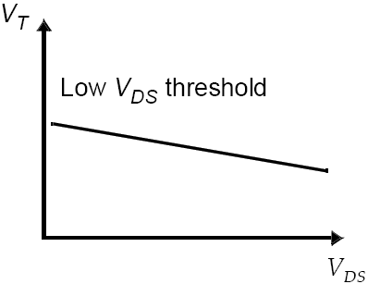

d) 7 adet inverterden (özdeş) oluşan bir “ring oscillator” devresinde salınım frekansı 2.38 GHz. olarak ölçülmektedir. Kullanılan inverter türü için “propagation delay” (t_{p}) değerini bulunuz.

Ring oscillator devresinde salınım priyodu T = 1/f = 2t_{p}N olmaktadır. Buna göre:
t_{p} = 1/2fN = 1/(2×2.38×10⁹×7) = 30ps bulunur.

e), NM_{L}, V_{OL}, V_{OH}, V_{IL},V_{IH}, , “belirsiz bölge” kavramlarını, iki ucu V_{DD} ve GND (toprak) olan bir çizgi üzerindeki konumlarını da belirterek açıklayınız.

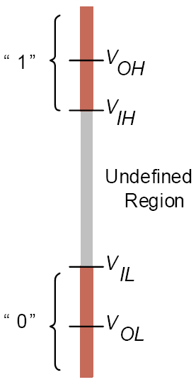
NM_{H}
NM_{L}
V_{sw}
V_{DD}
GND

f) Bir MOS transistörün I_{D}-V_{DS} grafiğindeki V_{GS} eğrilerine bakarak, o transistörün belirli bir V_{DS} değerinde “velocity saturation” durumunda mı, “saturation” durumunda mı olduğunu anlayabilirmisiniz? Nasıl?

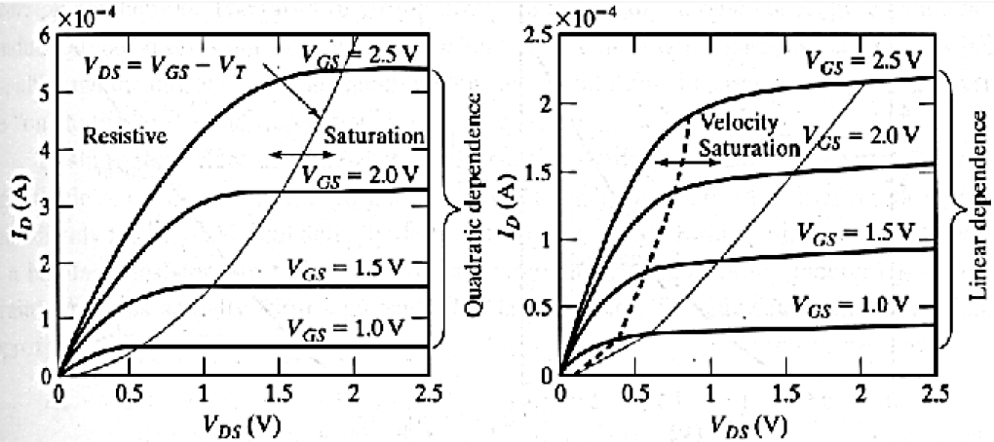

Yukarıda, sağdaki şekilde görüldüğü gibi, “velocity saturation”durumunda, V_{GS}-I_{D} ilişkisi doğrusaldır. (V_{GS} eğrileri eşit aralıklı), oysa “saturation” durumu için (soldaki şekil), bu ilişki üsseldir (quadratic).

2. Aşağıdaki soruları yanıtlayınız:

- Ters eğilimlenmiş (reverse biased) bir p-n kesiminde (p-n junction), terminal akımı 10nA olarak ölçülmektedir. Ölçümün yapıldığı ısıda drift akımının 15nA olduğu bilindiğine göre, uygulanan eğilimleme geriliminde akmakta olan difüzyon akımının değeri ne olmalıdır? Basit bir çizim üzerinde akımların yönlerini de gösteriniz. Isı artarsa ölçülen terminal akımı nasıl değişir? Niçin?

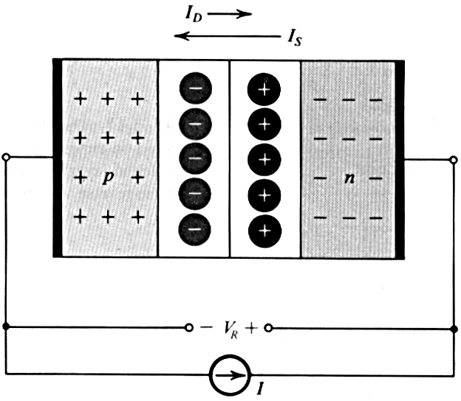
Ters eğilimlenmiş bir p-n kesitinde terminal akımı I = I_{S} – I_{D} olarak ifade edilir. Burada I_{S}, drift (saturasyon) akımını, I_{D} ise difüzyon akımını göstermektedir. Ters eğilimleme nedeni ile artan barier gerilimi, I_{D}’nin azalmasına neden olmuştur. Buna göre, I_{D} = I_{S} - I, I_{D} = 15 - 10 = 5nA bulunur. Isı artarsa, “minority carrier” sayısındaki artış nedeniyle I_{S} de artacağından, terminal akımı I da artacaktır.

- İleri eğilimlenmiş bir p-n kesitindeki azınlık taşıyıcıları (minority carriers) yoğunluğu dağılımını çiziniz, kritik noktaları ve seviyeleri işaret ederek açıklayınız.

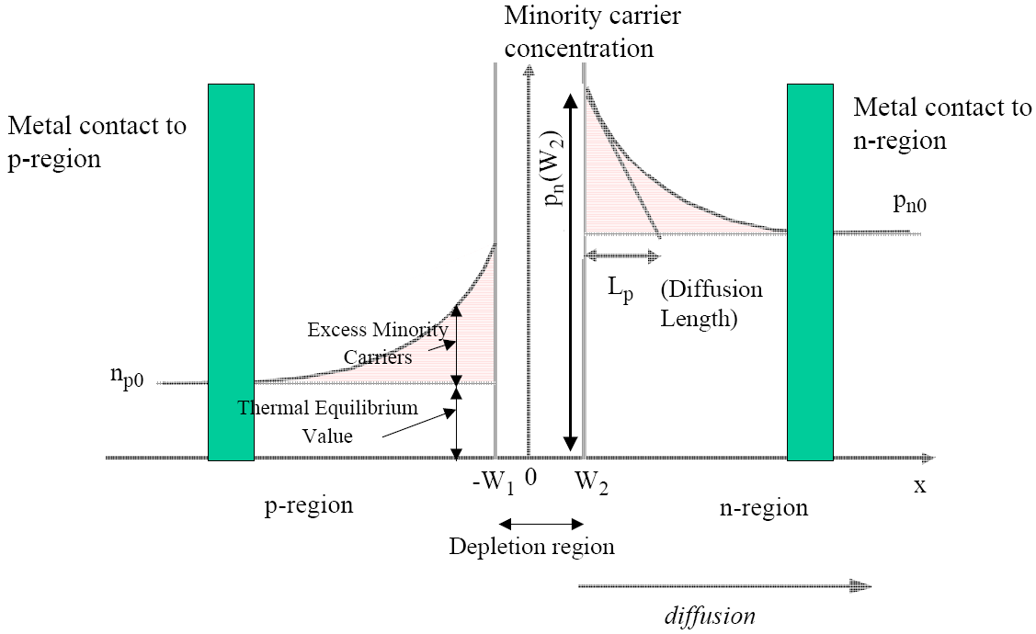

İleri eğilimlemede, uygulanan eğilimleme gerilimi eşiği alçaltır ve bunun sonucu olarak da, “p” tarafındaki boşluklar (majority carriers) “n” tarafına, “n” tarafındaki elektronlar da “p” tarafına, boşaltılmış bölgeyi geçerek daha çok “diffuze” ederler. Bu taşıyıcılar girdikleri tarafta azınlık taşıyıcısı (minority carriers) olurlar ve girdikleri bölgedeki çoğunluk taşıyıcıları ile yeniden birleşene kadar (recombination) ilerlemelerini sürdürürler. Buna göre, azınlık taşıyıcı yoğunluğunun en büyük olduğu yer, boşaltılmış bölgeyi tam aştıkları noktadır. p_{n}W₂ veya n_{p}W₁ olarak ifade edilen bu en büyük değerden, p_{n}0 ya da n_{p}0 olarak ifade edilen ısıl denge (thermal equilibrium) değerine düşüş, şekilde gösterildiği gibi üssel bir biçimde gerçekleşir.

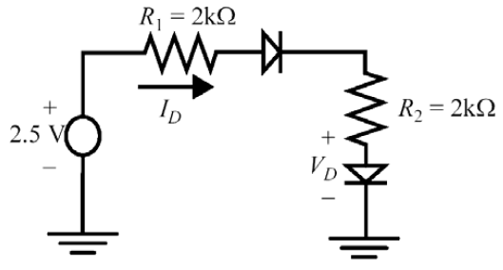
Yandaki devrede, basit diod modelini kullanarak I_{D} akımını bulunuz. Aynı akımın değerini duyarlı bir biçimde bulabileceğimiz ifadeyi yazınız.
NOT: V_{D-on} = 0.7V

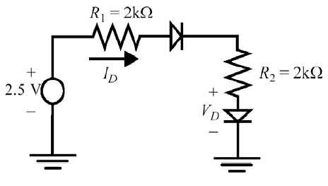
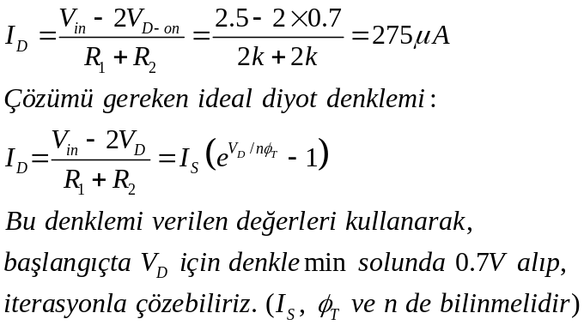
+ 0.7V -
+
0.7V
-

3.
 | V_{GS} (V) | V_{DS} (V) | V_{BS} (V) | I_{D} (μA)  Yandaki ölçümler, bir kısa-kanallı NMOS transistör için elde edilmiştir. V_{DSAT} = 0.6V ve k′ = 100μA/V² olduğuna göre, V_{T0}, λ, γ, 2⏐φf⏐, ve W/L değerlerini bulunuz.
1 | 2.5 | 1.8 | 0 | 1812
2 | 2 | 1.8 | 0 | 1297
3 | 2 | 2.5 | 0 | 1361
4 | 2 | 1.8 | -1 | 1146
5 | 2 | 1.8 | -2 | 1039

Öncelikle, ölçümlerde, transistor ün hangi çalışma bölgelerinde olduğunu saptamak gerekir. Bunlardan herhangi birinde transistorün doyumda olması için: V_{GS} – V_{T} < V_{DSAT} → 2-V_{T} < 0.6 → 1.4 < V_{T} olması gerekir. Bu değer V_{T} için çok büyük bir değerdir. Ölçümlerdeki V_{DS} değerlerine de bakılırsa, “velocity saturation” varsaymak akılcı olacaktır. Hesaplamalarımıza bu varsayımla başlarsak (sonra doğrulamak üzere):

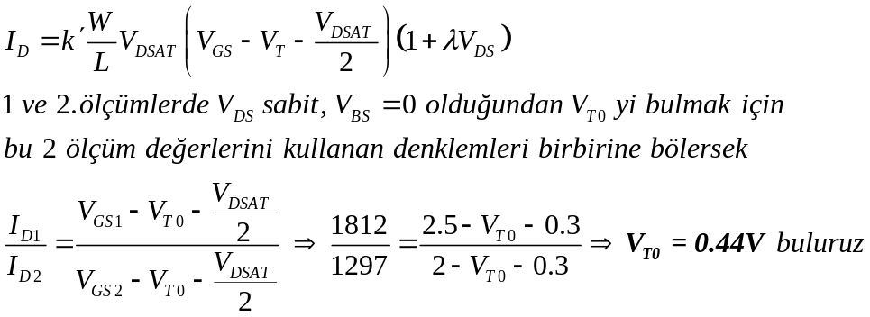

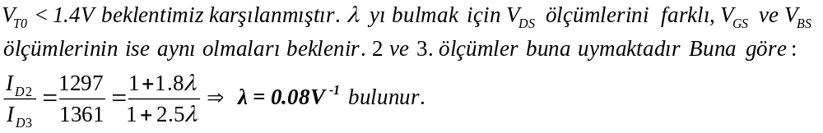

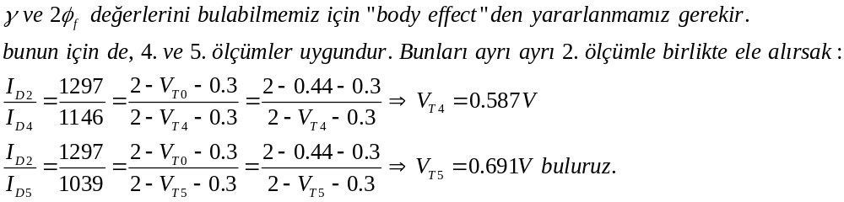

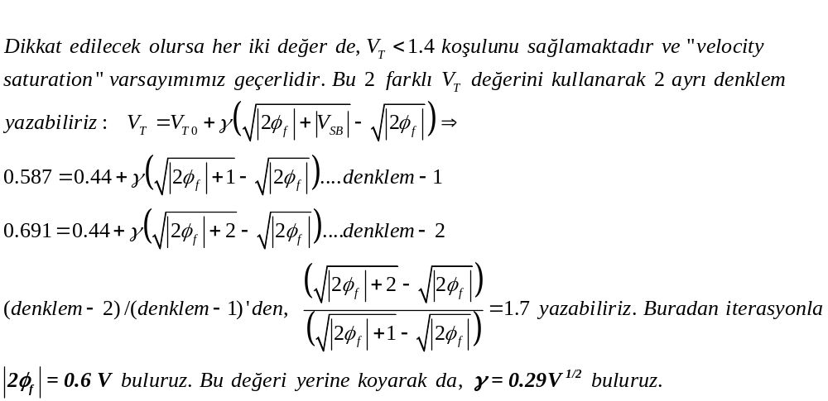

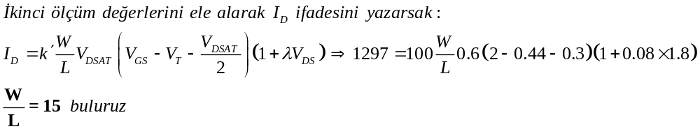

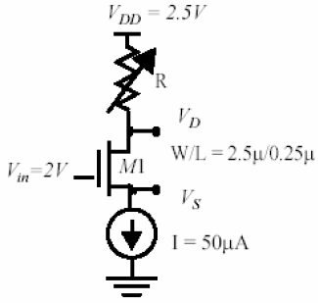
4.
Bir NMOS transistör yandaki test devresine bağlanmıştır. Akım kaynağı 50 μA sabit akım basmaktadır. k′ = 110μA/V², V_{T} = 0.4V ve V_{DSAT} = 0.6V olduğuna göre:

- R = 10 KΩ iken, V_{D}, V_{S} gerilim değerlerini ve transistörün çalışma bölgesini bulunuz
- Aynı işlemi R = 30 KΩ için yineleyiniz.

NOT: “body effect” ve “channel length modulation” ihmal edilebilir.

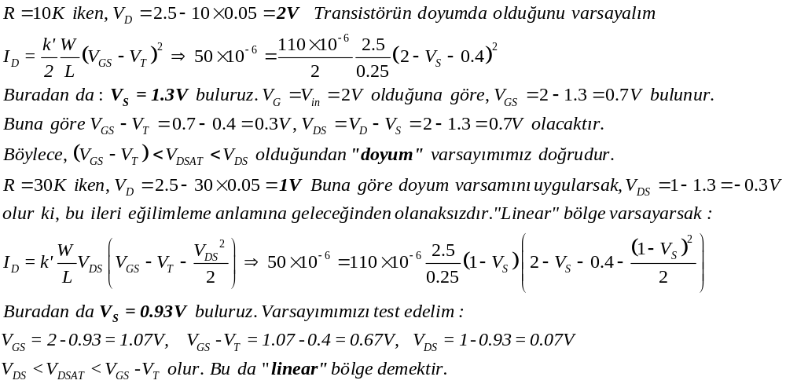

5. Bir CMOS inverter için:
V_{DD} = 5V, k′_{n} = 40μA/V², k′_{p} = 20μA/V², L_{n} = L_{p} = 0.5μm, W_{n} = 2μm, V_{T0n} = -V_{T0p} = 1V verilmektedir.
- V_{M} = V_{DD}/2 olması için k_{p}/k_{n} ne olmalıdır?
- Bu “switching treshold” (V_{M}) değerinin elde edilmesi için W_{p} ne olmalıdır?

NOT: transistörlerde “velocity saturation” söz konusu değildir.

a) V_{M} noktasında her iki transistör de doyumdadır. İki transistor den de aynı I_{D} akımı akar (işaret farkı ile). Denklemleri buna göre yazarsak:
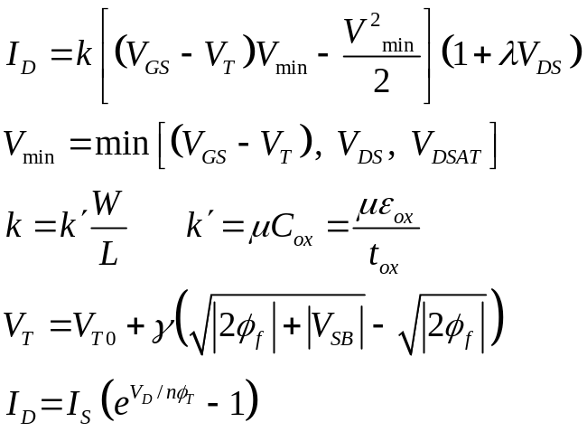
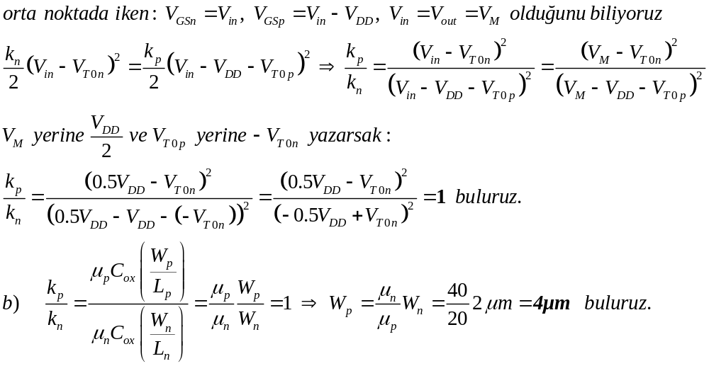
Puanlar:
Soru 1: Her şık 5p, Toplam 30p
Soru 2: a) 7p, b) 7p, c)6p, Toplam 20p
Soru 3: 20p
Soru 4: a) 7p, b) 7p, Toplam 14p
Soru 5: a) 8p, b) 8p, Toplam 16p

SÜRE: 100 dakika

